EJERCICIO 1 | Recorrido básico de un grafo
Nivel básico · Cola FIFO y recorrido por niveles
Considere el siguiente grafo no ponderado. El objetivo es recorrer todos los nodos accesibles desde A utilizando búsqueda en anchura.

Representación conceptual
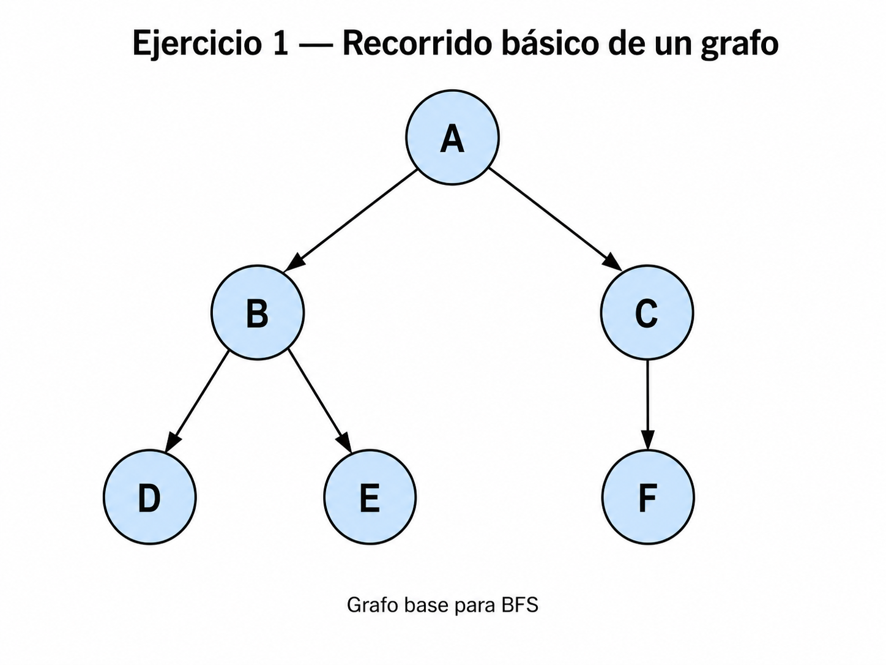

Desarrollo solicitado
1. Implemente una función bfs(grafo, inicio) que retorne el orden de visita.
2. Cree una cola e inserte el nodo inicial.
3. Cree una estructura para registrar los nodos visitados.
4. Extraiga siempre el primer nodo de la cola.
5. Agregue a la cola los vecinos del nodo procesado.
6. Ejecute el algoritmo iniciando en A.
Resultado esperado
A → B → C → D → E → F

EJERCICIO 2 | Buscar un nodo objetivo
Nivel básico–intermedio · Condición de parada
Ahora BFS no debe recorrer necesariamente todo el grafo. La búsqueda debe finalizar en el momento en que se encuentre el nodo objetivo.
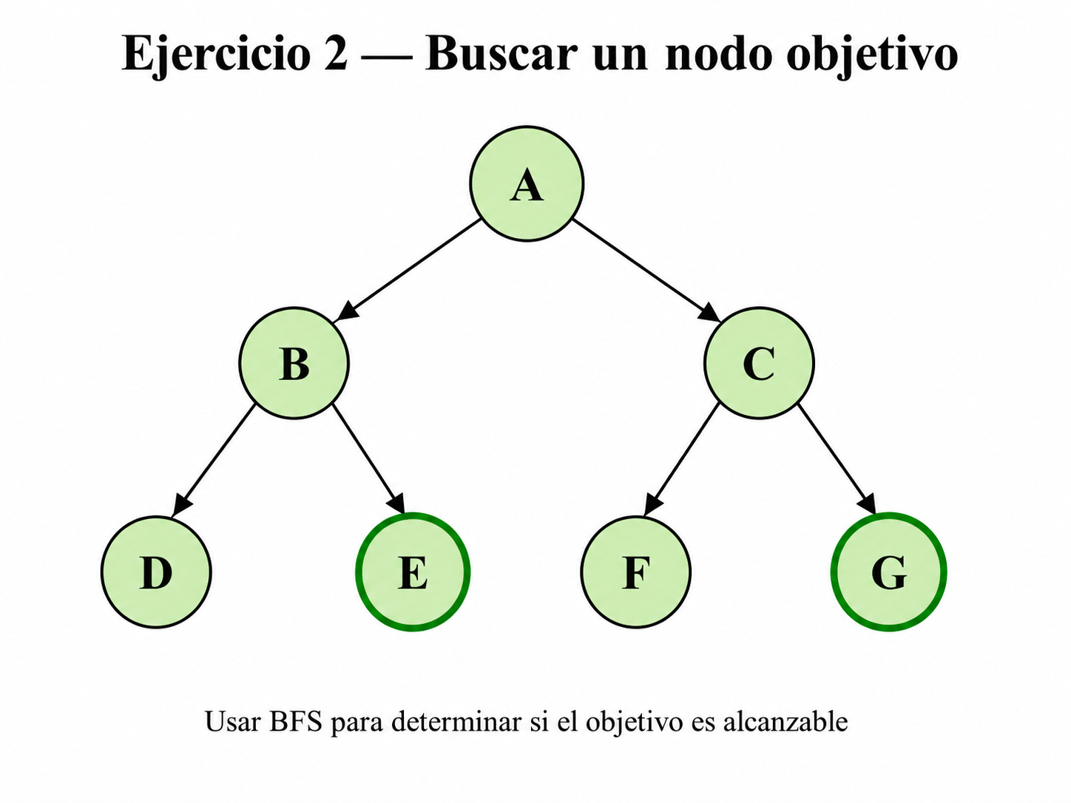

Función requerida
def bfs_buscar(
grafo: dict,
inicio: str,
objetivo: str
) -> bool:
pass

Pruebas obligatorias
bfs_buscar(grafo, "A", "E")
bfs_buscar(grafo, "A", "G")
bfs_buscar(grafo, "B", "F")

EJERCICIO 3 | Encontrar una ruta mínima en número de aristas
Nivel intermedio · Reconstrucción del camino
En este ejercicio no basta con saber que G es alcanzable. El algoritmo debe retornar el camino utilizado para llegar hasta el objetivo.
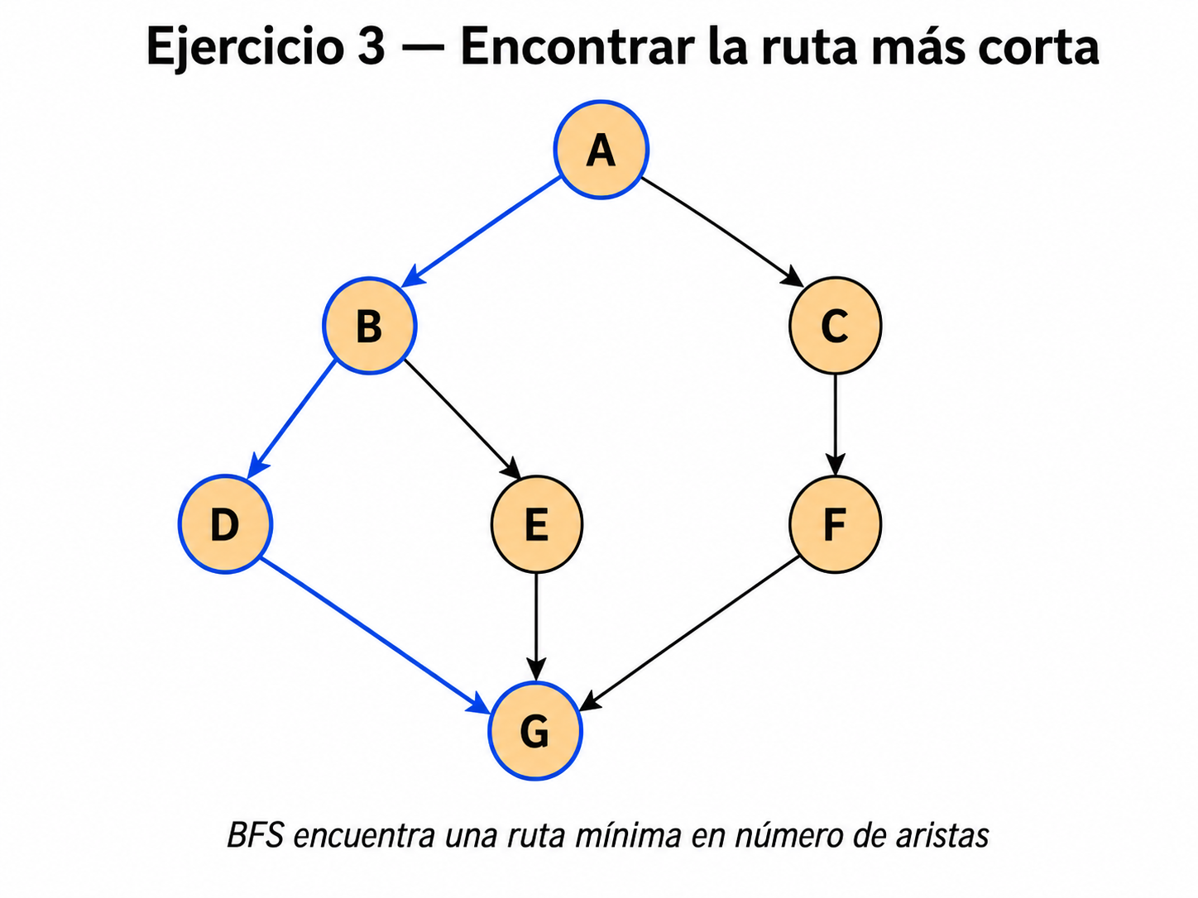

Función requerida
def bfs_ruta(
grafo: dict,
inicio: str,
objetivo: str
) -> list[str] | None:
pass

Estructura recomendada para la cola
(nodo, ruta)
# Ejemplo:
("B", ["A", "B"])

EJERCICIO 4 | Grafo con ciclos
Nivel intermedio · Control de estados repetidos
Este grafo permite regresar a nodos ya visitados. El objetivo es encontrar una ruta desde A hasta F evitando repeticiones indefinidas.
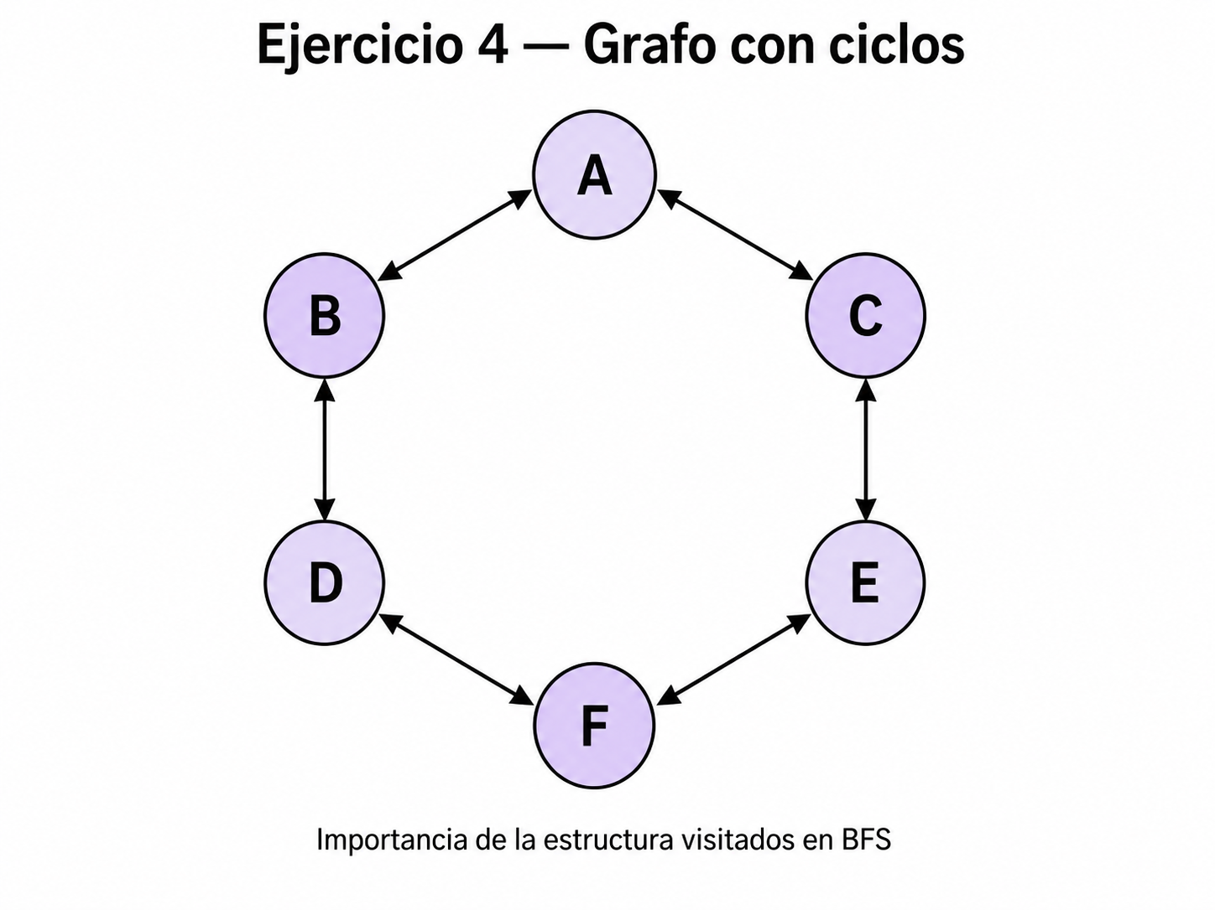

grafo = {
"A": ["B", "C"],
"B": ["A", "D"],
"C": ["A", "E"],
"D": ["B", "F"],
"E": ["C", "F"],
"F": ["D", "E"]
}

Requisito obligatorio
visitados = set()

Traza mínima requerida
print("Nodo actual:", nodo)
print("Cola:", cola)
print("Visitados:", visitados)

EJERCICIO 5 | Red de transporte entre ciudades
Nivel intermedio–avanzado · Ejercicio integrador
La siguiente red es un grafo didáctico. Sus conexiones se usan únicamente para practicar BFS y no pretenden representar fielmente carreteras o distancias reales.
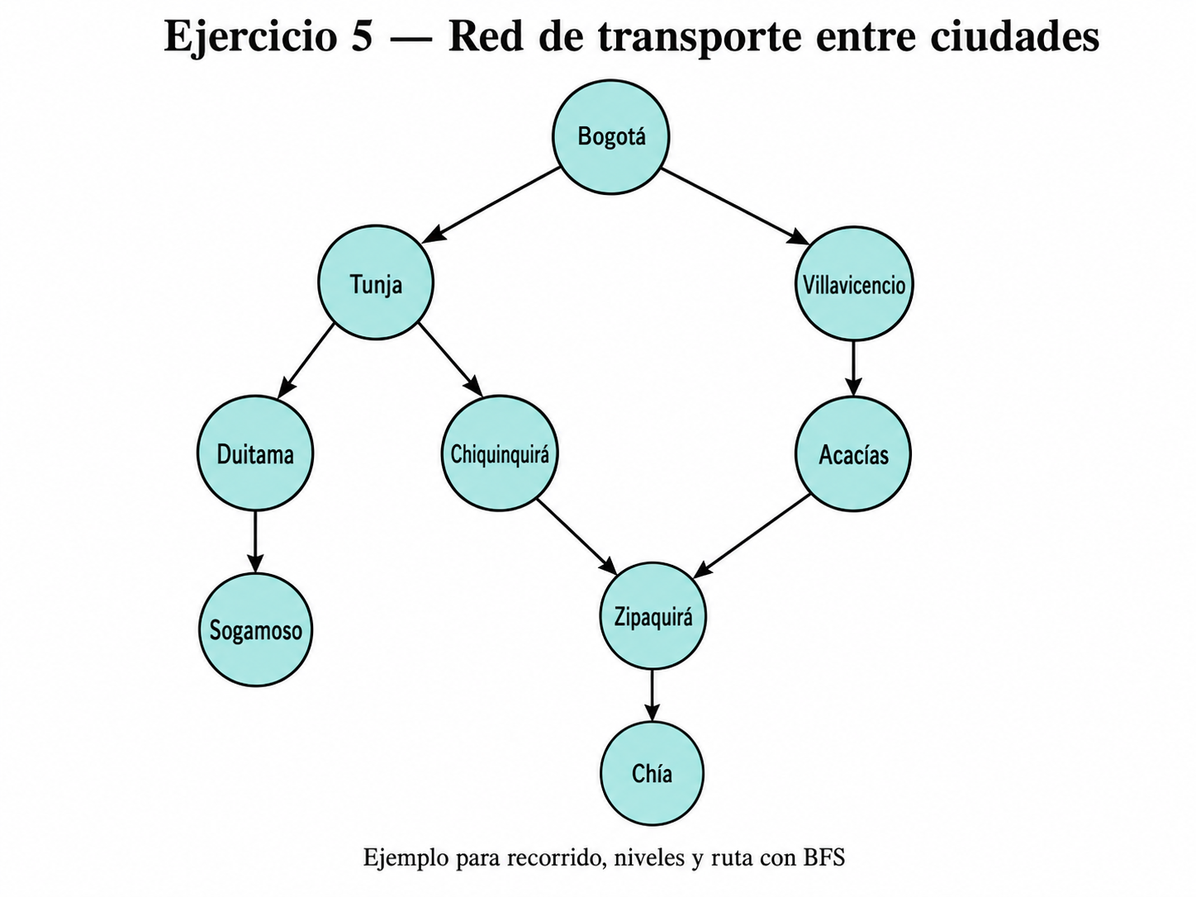

grafo = {
"Bogota": ["Tunja", "Villavicencio"],
"Tunja": ["Duitama", "Chiquinquira"],
"Villavicencio": ["Acacias"],
"Duitama": ["Sogamoso"],
"Chiquinquira": ["Zipaquira"],
"Acacias": ["Zipaquira"],
"Zipaquira": ["Chia"],
"Sogamoso": [],
"Chia": []
}

Parte A · Recorrido
- Ejecute BFS desde Bogota y reporte el orden completo de exploración.
Parte B · Ruta
- Encuentre una ruta desde Bogota hasta Chia y reporte la secuencia de nodos.
Parte C · Profundidad
- Determine el nivel de cada nodo respecto a Bogota. Recuerde que Bogota pertenece al nivel 0.e
Parte D · Métricas mínimas
{
"ruta": [...],
"pasos": 0,
"visitados": [...],
"cantidad_visitados": 0
}

